МІНІСТЕРСТВО ОСВІТИ І НАУКИ УКРАЇНИ

НАЦІОНАЛЬНИЙ ТЕХНІЧНИЙ УНІВЕРСИТЕТ УКРАЇНИ

„КИЇВСЬКИЙ ПОЛІТЕХНІЧНИЙ ІНСТИТУТ”

НАВЧАЛЬНО-НАУКОВИЙ КОМПЛЕКС

„ІНСТИТУТ ПРИКЛАДНОГО СИСТЕМНОГО АНАЛІЗУ”

# Лабораторна робота №2

## з курсу «Проектування інформаційних систем»

## Тема: *«Практична робота з системами багтрекінгу»*

Виконав:

студент IV курсу ІПСА

групи ДА-51

Борисов Руслан

Київ – 2018

1. Мета роботи: Вивчити типові життєві цикли розробки програмного забезпечення. Усвідомити методику роботи з багтрекінгом, навчитися створювати питання, задавати їх статус, а також навчитися оперувати статистикою багтрекінга.
2. Завдання: Вивчити зміст прикладу інформаційної системи та створити опис життєвого циклу розробки відповідного програмного забезпечення. Використовуючи систему багтрекінга MantisBT або подібну необхідно ознайомитися веденням журналу для повного циклу розробки та тестування, відтворити статуси для питання (ticket) та ролі у процесі розробки програмного забезпечення.
3. Результати роботи:

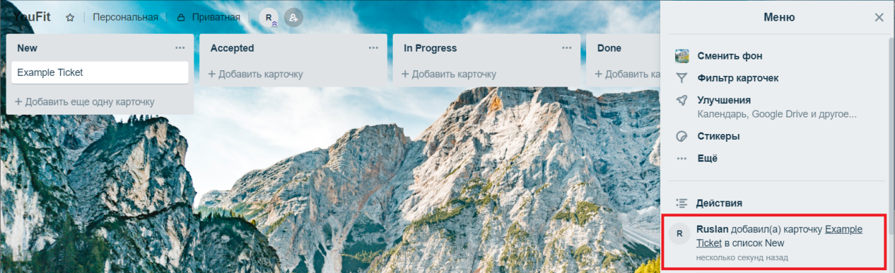

Створення питання

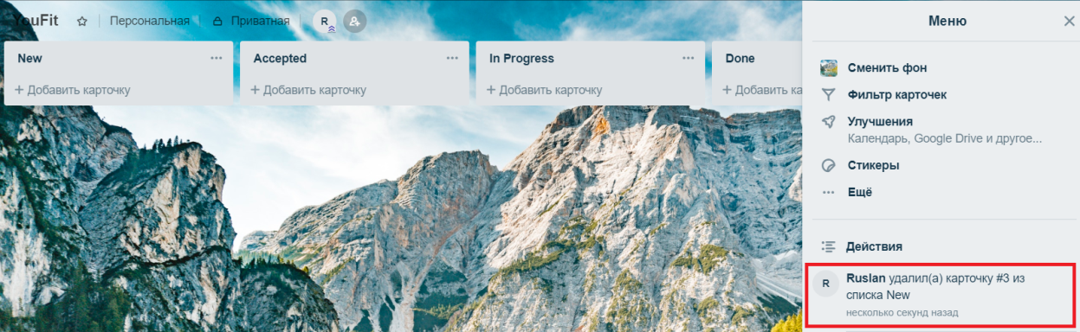

Видалення питання

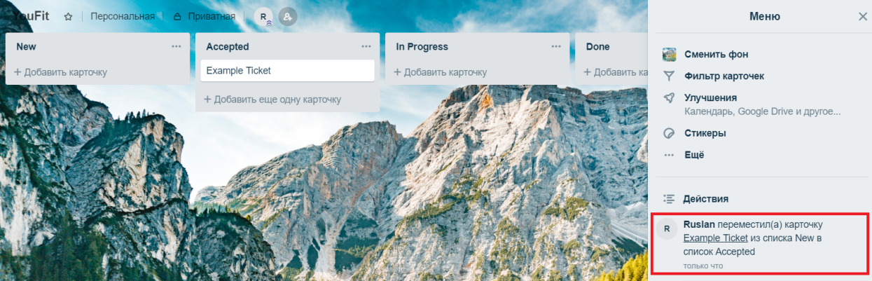

Зміна статусу питання

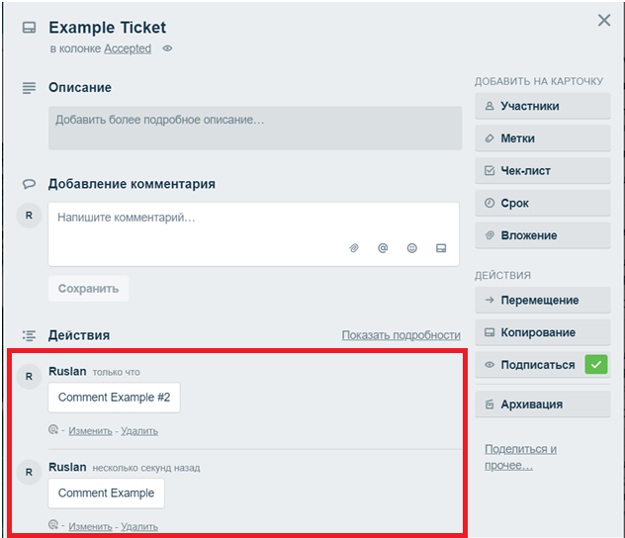

Додання коментаря до питання

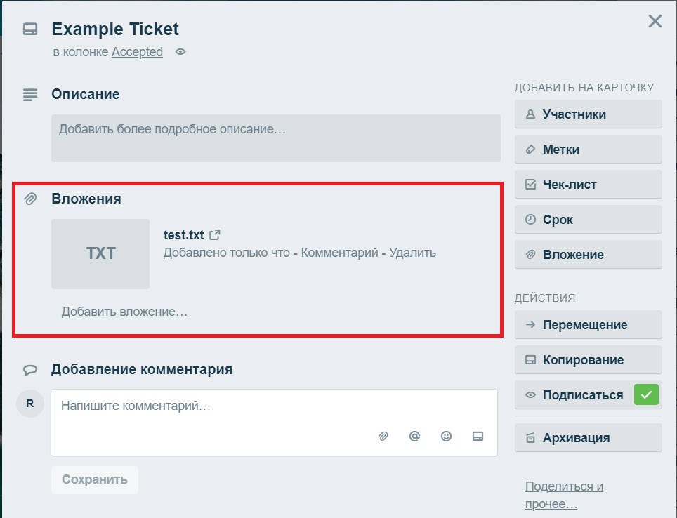

Додання файлу у вкладення

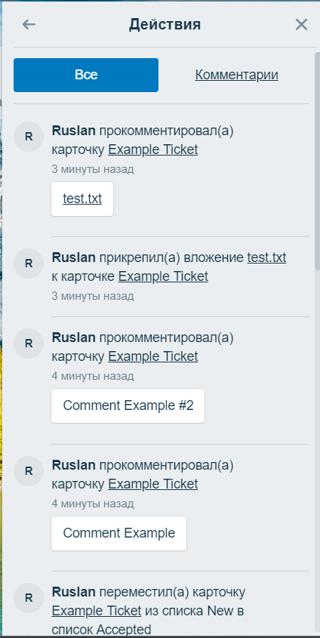

Журнал змін

1. Діаграма життєвого циклу питання:

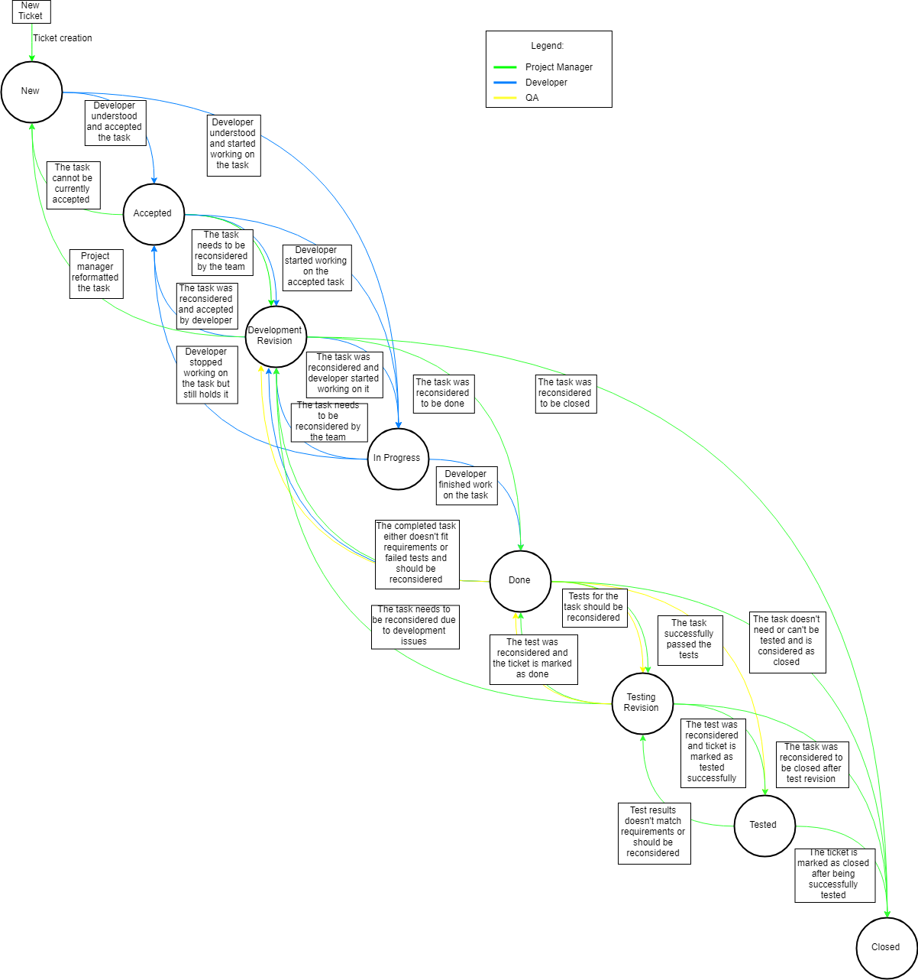

Висновки

В даній лабораторній роботі було створено нову дошку в системі Trello для контролю життєвого циклу завдання, починаючи від етапу створення та закінчуючи його закриттям. Було набуто навички створення і видалення питання, зміни його статусу, додання коментарів та вкладень до питання, а також перегляду журналу змін.

Крім того було створено діаграму, що зображує життєвий цикл питання, враховуючи можливі переходи між станами та ролі, які мають можливість здійснювати ці переходи.